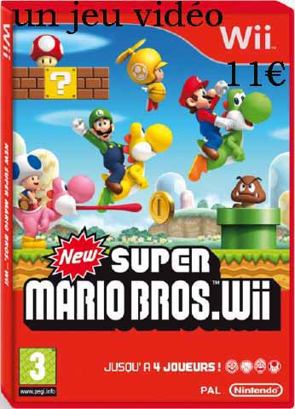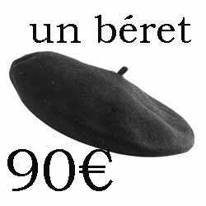[FAIRE LES COURSES](http://franska.be/exercices/exercices3/rolandgarros/fairelescoursessimple.docx)

1. c’est combien une pomme ?
2. une pomme c’est 2 euros
3. combien coûte un pain ?
4. un pain coûte 4 euros
5. alors , je prends une pomme, s’il vous plaît
6. alors, ça fait 2 euros, s’il vous plaît
7. 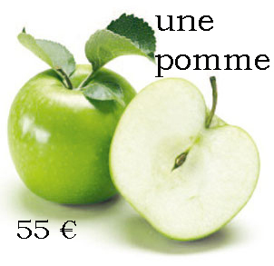voilà 2 euros
8. merci et au revoir
9. au revoir et bonne journée
10. merci pareillement

